Дата заказа
Заказчик
Контактный телефон
Ф.И.О. заказчика
Название проекта
№ колодца или №№ одинаковых колодцев (обозначение в проекте)
Форма заказа колодца ИКАПЛАСТ

Тип колодца  - Лотковый  - Безлотковый | Комплектация  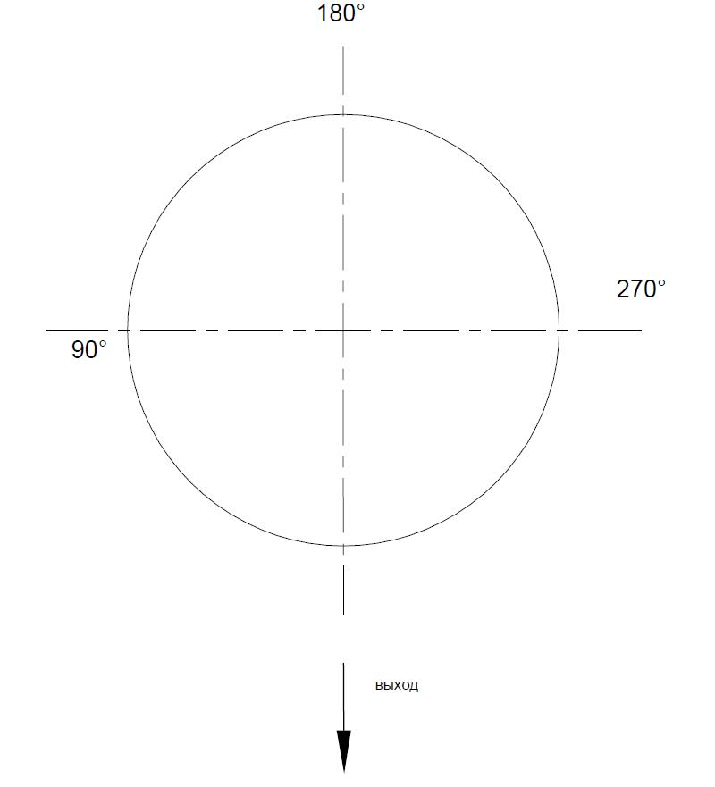  - Наличие отстойной части, высота h ____, мм
Ø колодца, мм | Высота колодца по профилю (от земли до лотка выхода), мм. | Выход  (угол 0°) | Вход1 |  |  | Вход 2 |  |  | Вход 3 |  |  | Вход 4
 |  | Øтрубы, мм | Ø/тип трубы | высота, мм | Угол подключения | Ø/тип трубы | высота, мм | Угол подключения | Ø/тип трубы | высота, мм | Угол подключения | Ø/тип трубы | высота, мм | Угол подключения
Подпись/печать заказчика

Служебные отметки:

- обозначение колодца в системе электронного документооборота ___________________________________
- № счета _________________
- № партии _______________ / количество в партии ______________ шт
- № паспорта _______________ / дата выдачи паспорта «____»___________201__г.
- отметка о приемке колодца: _____________________(ФИО)/ ______________________(подпись)

